PRESSEMITTEILUNG:
Katrin Weber
- Vertrieb und Marketing-
artepuro Metallmanufaktur
by Weber Metallgestaltung GmbH
Krantzstr. 7 - Halle 46
52070 Aachen
Tel.: 0241-51567-20
Fax: 0241-51567-29
E-mail: mail@artepuro.de
www.artepuro.de
________________________________________________________________
"Feurige Sommernächte mit artepuro"
Feuerstellen, Grills, Ethanolkamine & Kaminzubehör
artepuro macht Feuer!

Feuer für Innen und Außen.

Was gibt es schöneres als an einem warmen Sommerabend auf der Terrasse oder im Garten zu sitzen und bei einem knisternden wärmenden Feuer die letzten Sonnenstrahlen zu betrachten. Diesem Bedürfnis eines jeden Menschen folgend hat sich artepuro zur Aufgabe gemacht solch besondere Erlebnisse mit exklusiven Wohnaccessoires rund um das Thema Feuer für Sie zu verwirklichen!

Feuerstellen, Grills, Ethanolkamine und Holzöfen, in der Sommerkollektion von artepuro, gibt es alles was das Herz begehrt. Die Produkte erreichen durch hochwertige Qualität, edel verarbeitetes Material, sowie exklusives Design höchste Kundenzufriedenheit. Egal, ob in archaischer Rostpatina oder in edler Edelstahloberfläche bei artepuro finden Sie garantiert das Richtige!

Neuheit bei artepuro !

Gemütliche Stunden am Feuer und lauschige Abende auf der Terrasse bietet Ihnen unser neuester Terrassenofen lateNight. Unbekümmert können Sie das Feuer genießen, denn der Ofen bietet trotz offener und gut einzusehender Brennweise optimalen Schutz. Nach unten wird er isoliert durch Schamottestein und nach vorne bietet eine herausnehmbare Scheibe den nötigen Funkenschutz. Ein spezielles Luftleitsystem versorgt das Feuer mit genügend Luftzufuhr und bündelt das Flammenspiel, so dass ein emissionsbewußter Abbrand gewährleistet ist. Im oberen Bereich wird der Rauch durch eine zu öffnende Klappe nach hinten oben abgeleitet. Diese wird zum Schutz vor Regen geschlossen.
Stabil steht er mit seinem Gewicht von 66Kg auf Ihrer Terrasse und ist doch durch die beigefügten Rollen mobil und wendig zu bewegen.

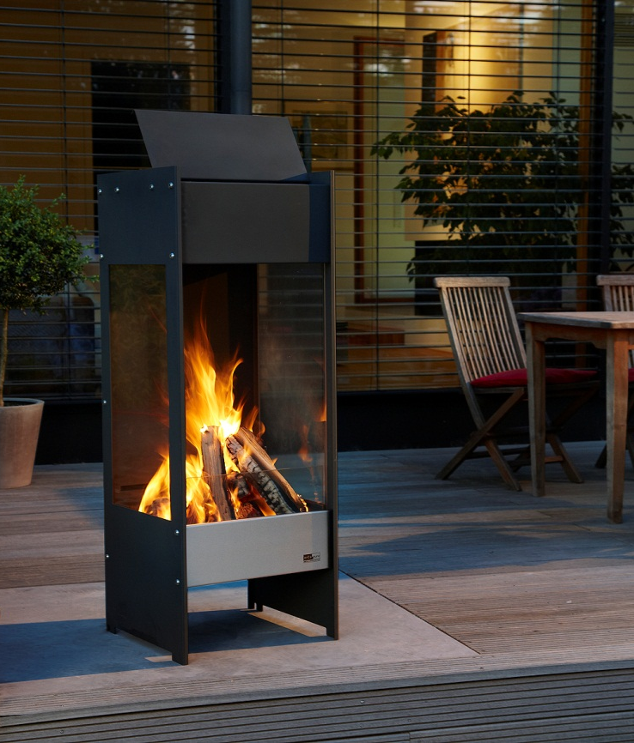

Feuerstelle sunset:

Mit der Feuerstelle sunset entzünden Sie ein Feuer, das Sie und Ihre Freunde verzaubert auch wenn abends die richtige Sonne längst untergegangen ist. Mit einem hitzebeständigen Lack (bis 600°) beschichtet, lädt die edle Feuerstelle sunset dazu ein, sich mit Freunden um sie zu versammeln und die wunderschönen Sommerabende gemeinsam draußen zu genießen. Egal ob im Garten oder auf der Terrasse in Ruhe, mit einem guten Tropfen Wein, die Feuerstelle sunset ist in jedem Fall ein heißer Hingucker und entfacht nicht nur in der Schale ein Feuer der Begeisterung.
Die Feuerschale liegt auf einem massiven Gestell aus lackiertem Stahl mit Edelstahlfüßen sicher und fest auf.
Durch ein Loch in der Schale kann Regenwasser abfließen.

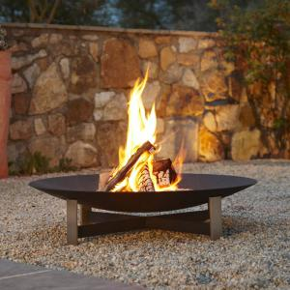

Individuell, stilvoll und sicher!

youFire ist ein Bioethanolkamin wie Sie ihn sich wünschen. Individuell wie Sie selbst, und von bestechender Qualität. Ein Feuer für den Stadt-Nomaden mit Stil. Wählen Sie Ihre Farbe, Ihre Brennzeit, Ihr Feuer! Ihnen stehen 4 verschiedene Farbausführungen zur Auswahl. Einfarbig gepulvert in barolo rot und anthrazit oder zusätzlich mit Edelstahlfronten. Einfach und unkompliziert in der Handhabung und Montage. Das youFire benötigt keinen Schornstein und kann flexibel im Raum, auf der Terrasse oder jeder Lounge platziert werden. Natürlich steht auch hier neben Design und Individualität die Sicherheit mit im Fokus der Entwicklung dieses neuen Ethanolfeuers. Das youFire erfüllt die veröffentlichte erste DIN-Norm für Deutschland.

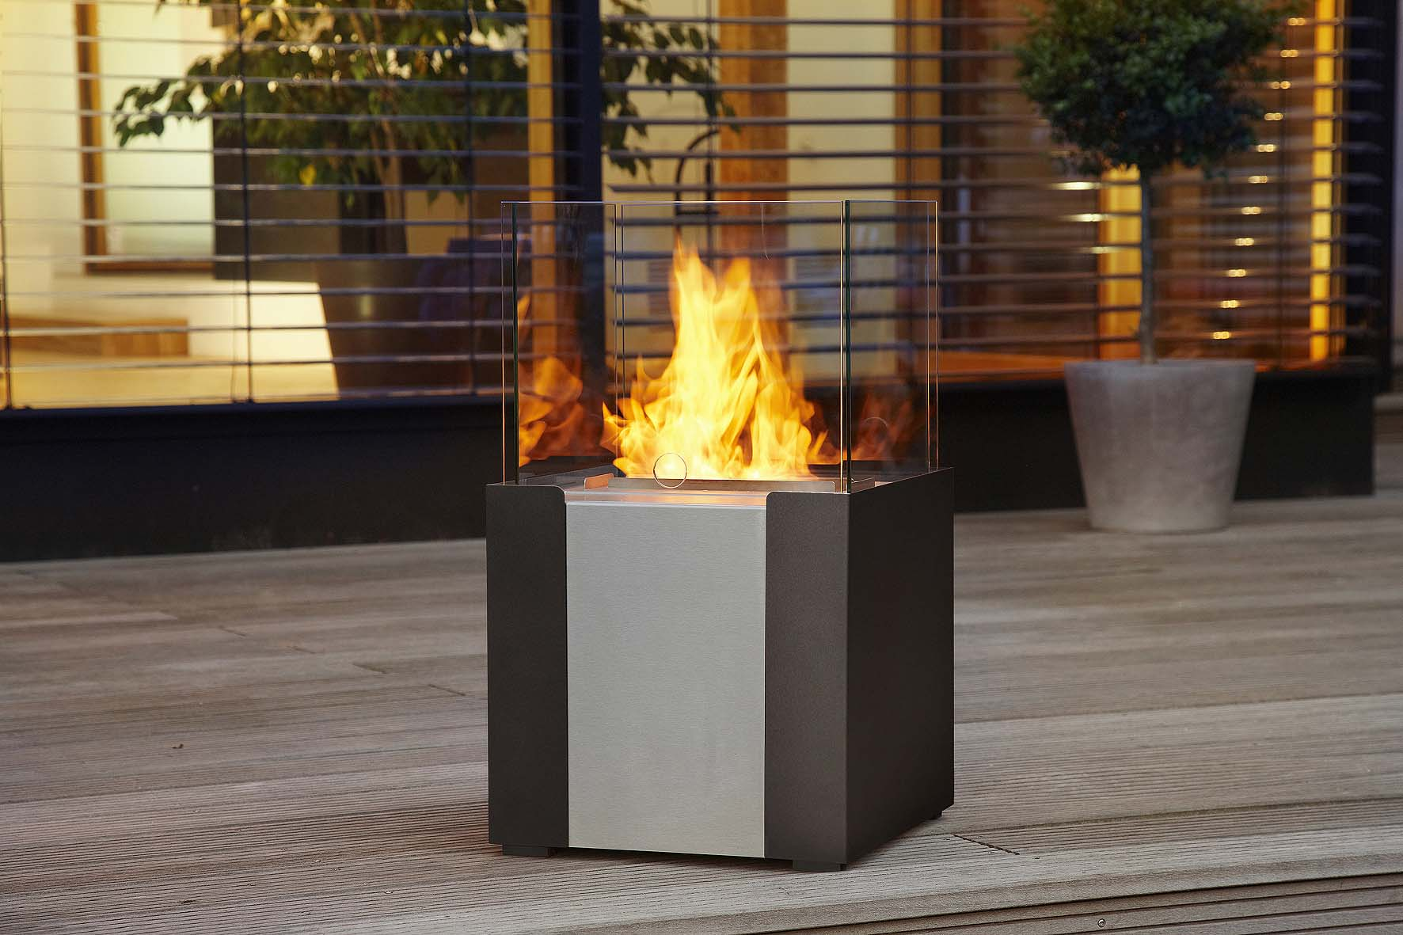

Feuerstelle „hotlegs“

Die Feuerstelle „hotlegs“, die in zwei Größen und Materialien erhältlich ist (Außendurchmesser 48 & 67 cm), sorgt für gemütliche Abende im Freien – ob in kleiner Runde am wärmenden Feuer oder in einer großen Gruppe um ein richtiges Lagerfeuer. Die Feuerstelle steht stabil mit ihren drei Füßen auf jedem Untergrund. Durch den herausnehmbaren Rost ist die Feuerstelle flexibel einsetzbar. Das verarbeitete Material, wahlweise Stahl oder Edelstahl, hält hohen Temperaturen stand und ist witterungsbeständig. Die Stahlschale entwickelt im Außenbereich mit der Zeit eine Edelrostpatina, wohingegen die Edelstahlfeuerstelle absolut wetterfest ist. Durch ein Loch in der Schale kann auch Lösch- oder Regenwasser problemlos abfließen. Ergänzend gibt es den Grillaufsatz „tipi“ aus reinem Edelstahl, der die Feuerstelle zum Grill erweitert. Die Auflagestäbe dienen gleichzeitig als Griffe und geben dem Rost nach dem Grillen praktische Standfestigkeit.
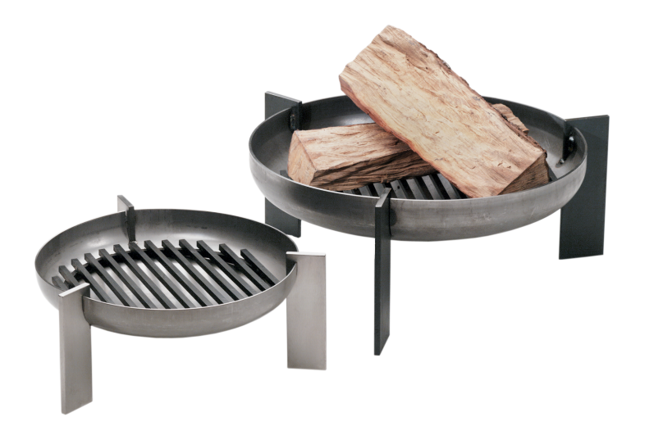

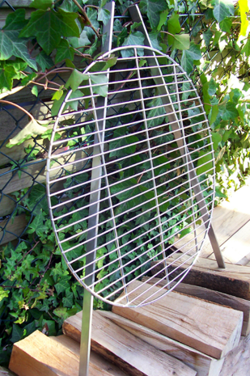

Der Grill „hottower“

Ein weiteres Produkt unserer Kollektion ist der exklusive Grill „hottower“, welcher komplett aus Edelstahl besteht. Er ist eine Kombination aus Feuerstelle und Grillaufsatz und ermöglicht so eine vielseitige Verwendung. Der an drei Edelstahlseilen hängende Grillrost ist in vier Stufen höhenverstellbar. Durch einen erhöhten Rand wird das Grillgut vor dem Fall in die Glut gesichert. Dank einer Ablaufbohrung und dem edlen Material kann der Gartengrill das ganze Jahr über im Freien stehen.

.

„hottower“ in Edelstahl

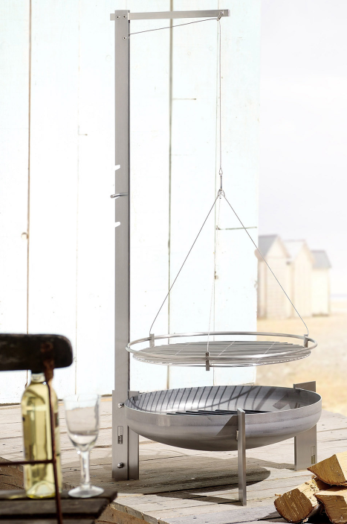

Grill „bigmeal“

Der Grill „big meal“ bietet mit einer Höhe von 110 cm hohen Komfort. Die drei Beine des feuerverzinkten und lackierten Stahlgestells sorgen für Standfestigkeit
und damit Sicherheit auf jedem Untergrund. Auch der Grill „big meal“, aus Edelstahl und verzinktem Stahl, ist witterungsbeständig. Regen- und Löschwasser kann durch eine Öffnung am Boden der Schale zügig ablaufen. Besonderer Clou des in drei Stufen höhenverstellbaren Rosts sind die nach oben geöffneten Winkel, auf denen das Grillgut liegt. Von dort kann das Fett wie beim „Argentinischen Grillen“ seitlich ablaufen. Zusätzlich ist die Stahlplatte hotplate als Grillaufsatz erhältlich, auf der Gemüse, Fisch und Crepes zubereitet werden können.
Variante „hotplate“ 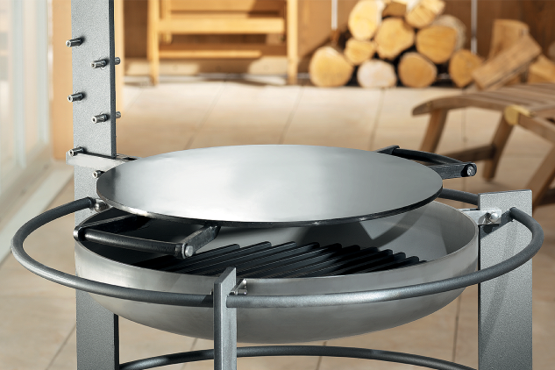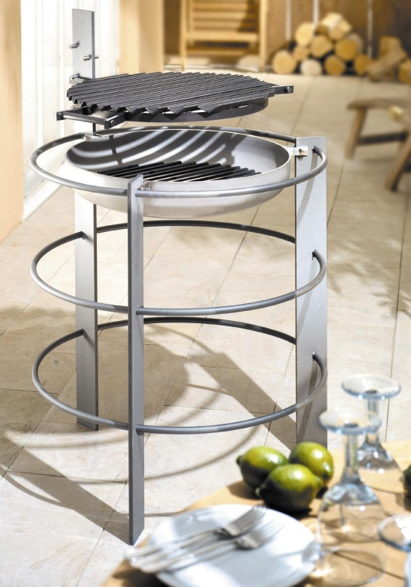

artepuro Metallmanufaktur:

Die artepuro Metallmanufaktur ist eine Marke der Weber Metallgestaltung GmbH. Ob elegante Wohn- und Gartenaccessoires, Tore, Geländer oder Treppen – das Aachener Unternehmen Weber fertigt bereits seit mehr als 15 Jahren individuelle Produkte aus Stahl und Edelstahl für anspruchsvolle Kunden. Mit der Einführung der Marke artepuro im Jahr 2001 wurde die Kollektion stetig erweitert, von edlen Wohnaccessoires über exklusive Grills, Feuerstellen sowie Kaminobjekten und Kaminzubehör. Zahlreiche Auszeichnungen und Designpreise, wie der Design Plus 2005, Form 2007 oder die Nominierung zum Deutschen Designpreis 2006 und trend 2009, bestätigen den eingeschlagenen Weg, gemäß der Philosophie „Qualität auf Dauer erleben“. Der Geschäftsführung ist es dabei sehr wichtig, am Standort Deutschland zu produzieren und somit auch für Markenqualität „made in Germany“ bürgen zu können.
Mittlerweile wird die Marke artepuro und ihre edle Kollektion nicht nur national, sondern auch international über den Tellerrand Europas hinaus, bis hin in den Nahen Osten und den asiatischen Raum vertrieben.

Erhältlich sind die Produkte der aktuellen Kollektion in exklusiven Wohnstudios und Möbelhäusern, Einrichtungshäusern mit Outdoor-Bereich sowie in design- und handwerksorientierten Fachkatalogen. Die exklusive Kollektion wird über den ausgesuchten Handel weltweit vertrieben. Weitere Informationen finden Sie auch im Internet unter www.artepuro.de.

